附件一，9月課程內容
研習主題 | 【生科非專】共備3-3電與控制應用以USB風扇調速器為例 | 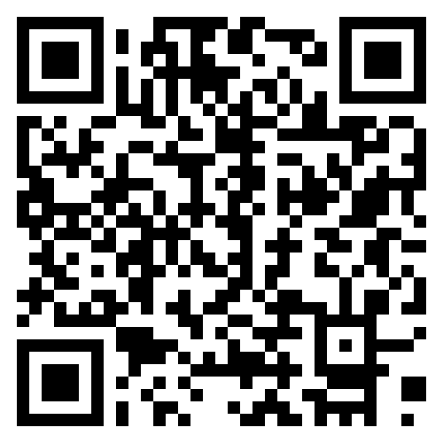
活動編號 | J00004-230800004
講師 | 央團輔導員新北市永和國中高靖岳
日期時間 | 2023/9/22(五)，09:00-16:00，6小時
活動地點 | 建國國中資源大樓一樓科技中心木工教室
課程內容 | (一)能了解市面上調整LED亮度與馬達轉速的方法。  (二)能了解類比訊號、數位訊號與PWM的概念。  (三)能了解電晶體與其常用電路。  (四)能了解555計時器穩定性高、計時精準、價格便宜等優點，並認識與其常用電路。  (五)學生已具備能使用基礎工具與機具，能運用基本電學與常用電子零件，完成省電且可控制馬達轉速的直流變頻調速器。  (六)課程對應康軒版國中生活科技3下，第一章USB風扇調速器。
對應新課綱學習內容 | 學習內容  生A-IV-5日常科技產品的電與控制應用。  學習表現  設k-IV-2能了解科技產品的基本原理、發展歷程、與創新關鍵。
報名網址  (複製→貼上) | https://drp.tyc.edu.tw/TYDRP/QRCode.aspx?8ad93896-4795-11ee-b651-005056a6786f
主題大類 | □國小資訊教育議題 □國小科技教育議題 □國中資訊科技 ■國中生活科技
適用學習階段 | □國小1,2年級 □國小3,4年級 □國小5,6年級  □國中7年級 □國中8年級 ■國中9年級 □跨年段
主題細項 | □程式設計 □演算法 □系統平台□資訊科技應用 □資料表示_處理及分析  □跨領域□課程發展與教學策略_專題導向學習(PBL) □課程發展與教學策略_素養導向學習 □多元評量□教材教法 ■專業知能
政策重點 | □含新興科技 □含性別科技議題 □含數位遠距教學 □含數位媒體素養 ■無 □ STEM □ STEAM
新興科技細項 | □人工智慧 □物聯網 □擴增與虛擬實境 □大數據 □綠色能源 □智慧機械(無人車、無人機)
是否有提供課程模組示例 | □採用自行開發之模組 ■採用其他單位開發之模組 □採用總計畫優秀及得獎教案模組□無提供模組
審核方式 | 審核方式為:桃園市公私立各國中生活科技非專長授課教師優先，依序為國中科技領域教師、國小教師、高中教師
備註

